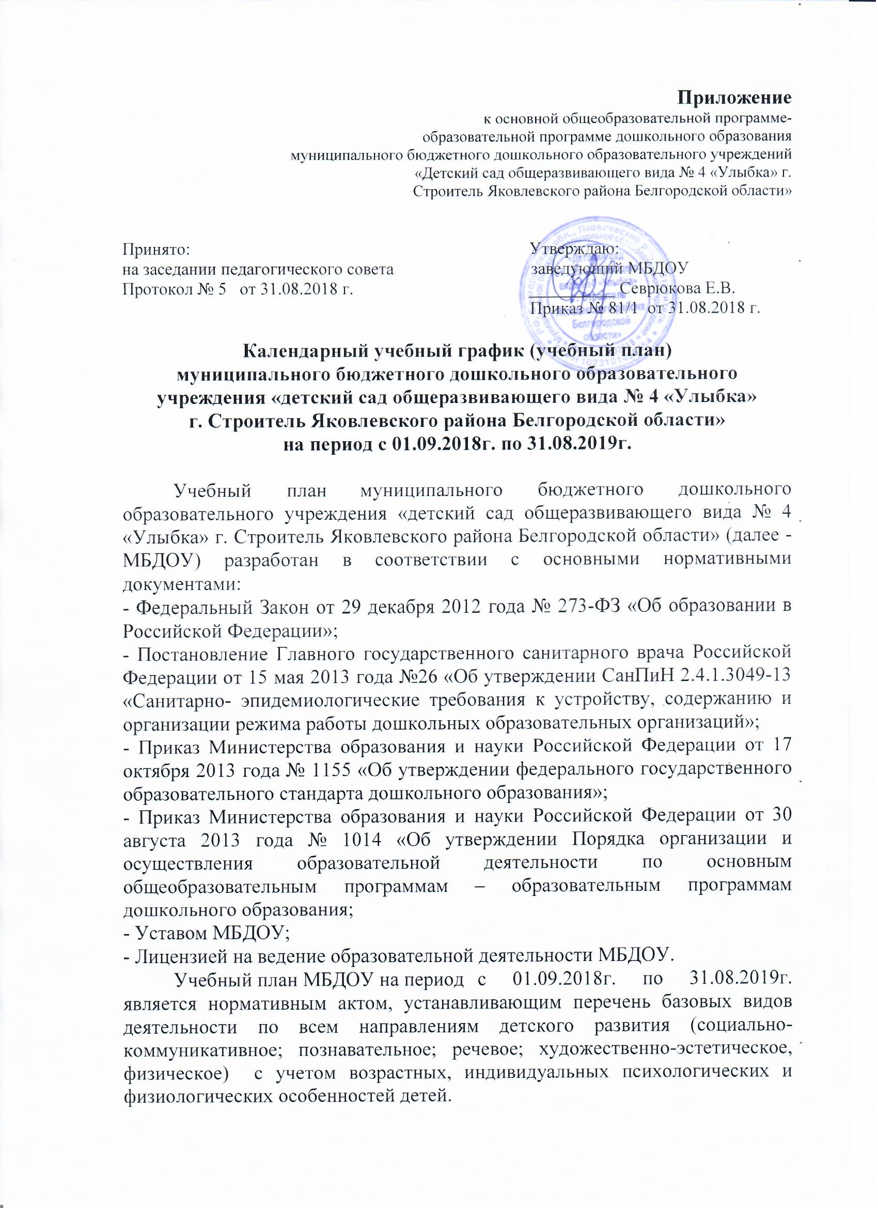
Продолжительность непрерывной образовательной деятельности
для детей от 3-х до 4-х лет - не более 15 минут,
для детей от 4-х до 5 лет - не более 20 минут,
для детей от 5 до 6 лет - не более 25 минут,
для детей от 6 до 7 лет - не более 30 минут.
Максимально допустимый объем образовательной нагрузки в первой половине дня в младшей и средней группах не превышает 30 и 40 минут соответственно, в старшей и подготовительной - 45 минут и 1,5 часа соответственно. В середине времени, отведенного на непрерывную образовательную деятельность, проводят физкультурные минутки. Перерывы между периодами непрерывной образовательной деятельности - не менее 10 минут.
Образовательная деятельность с детьми старшего дошкольного возраста осуществляется во второй половине дня после дневного сна. Ее продолжительность составляет не более 25-30 минут в день. В середине непрерывной образовательной деятельности статического характера проводятся физкультурные минутки.
Образовательную деятельность, требующую повышенной познавательной активности и умственного напряжения детей, организуют в первую половину дня. Для профилактики утомления детей проводятся физкультурные и музыкальные занятия.
Занятия по физическому развитию основной образовательной программы для детей в возрасте от 3 до 7 лет организуется не менее 3 раз в неделю (одно из них круглогодично проводится на свежем воздухе).
В теплое время года при благоприятных метеорологических условиях непосредственно образовательная деятельность по физическому развитию организуется на открытом воздухе.
Работа по физическому развитию проводится с учетом здоровья детей при постоянном контроле со стороны старшей медсестры.
В летний оздоровительный период образовательная деятельность осуществляется воспитателями через культурные практики по всем направлениям детского развития, а по музыкальному воспитанию и по физической культуре с детьми 3-7 лет проводятся занятия: два и три раза в неделю соответственно.
Календарный учебный график образовательной деятельности гарантирует ребенку получение комплекса образовательных услуг и составляется с учетом режима работы учреждения, праздничных дней (Согласно статье 112 Трудового Кодекса Российской Федерации, а также Постановления о переносе выходных дней Правительства РФ от 28.05.2013г. № 444), продолжительностью учебного года.

Режим работы учреждения
Продолжительность рабочей недели | 5 дней (с понедельника по пятницу)
Время работы | 10,5 часов в день (с 7.00 до 17.30)
Нерабочие дни | Суббота, воскресенье и праздничные дни

Праздничные дни на 2018-2019 учебный год
День народного единства | 04.11.2018г. | 1 день
Новогодние, рождественские каникулы | 01.01. – 08.01.2019г. | 9 дней
День защитника Отечества | 23.02.2019г. | выходной
Международный женский день | 08.03.2019г. | 1 день
Праздник Весны и Труда | 01.05. – 3.05.2019г. | 3 день
День Победы | 09.05. – 10.05.2019г. | 2 день
День России | 12.06.2019г. | 1 день

Продолжительность учебного года

Содержание | Возрастные группы
Содержание | Первая младшая | Вторая младшая | Средняя | Старшая | Подготови-  тельная
Начало учебного года | 01.09.2018г. | 01.09.2018г. | 01.09.2018г. | 01.09.2018г. | 01.09.2018г.
Окончание учебного года | 31.08.2019г. | 31.08.2019г. | 31.08.2019г. | 31.08.2019г. | 31.08.2019г.
Период каникул | 01.01.- 08.01.2019г. | 01.01.- 08.01.2019г. | 01.01.- 08.01.2019г. | 01.01.- 08.01.2019г. | 01.01.- 08.01.2019г.
Продолжи-  тельность учебного года | 37 недель | 37 недель | 37 недель | 37 недель | 37 недель
Первое полугодие | 17 недель | 17 недель | 17 недель | 17 недель | 17 недель
Второе полугодие | 20 недель | 20 недель | 20 недель | 20 недель | 20 недель
Продолжительность учебной недели | 5 дней  Выходные дни: суббота, воскресенье и праздничные дни в соответствии с законодательством РФ
Организация непосредственной образовательной деятельности (НОД)

Базовый вид деятельности | Периодичность
Базовый вид деятельности | ПМГ | ВМГ | СГ | СтГ | ПГ
Физическая культура в помещении | 2раза в неделю/ 68 раз в год | 2раза в неделю/ 68 раз в год | 2раза в неделю/ 68 раз в год | 2раза в неделю/ 68 раз в год | 2раза в неделю/ 68 раз в год
Физическая культура на прогулке | 1 раз в неделю/ 34 раза в год | 1 раз в неделю/ 34 раза в год | 1 раз в неделю/ 34 раза в год | 1 раз в неделю/ 34 раза в год | 1 раз в неделю/ 34 раза в год
Познавательное развитие | 1 раз в неделю/ 34 раза в год | 2раза в неделю/ 68 раз в год | 2раза в неделю/ 68 раз в год | 3 раза в неделю/102 раза в год | 4 раза в неделю/136 раз в год
Развитие речи | 2 раза в неделю/ 68 раз в год | 1 раз в неделю/ 34 раза в год | 1 раз в неделю/ 34 раза в год | 2раза в неделю/ 68 раз в год | 2раза в неделю/ 68 раз в год
Рисование | 1 раз в неделю/ 34 раза в год | 1 раз в неделю/ 34 раза в год | 1 раз в неделю/ 34 раза в год | 1 раз в неделю/34 раза в год | 1 раз в неделю/34 раза в год
Конструирование  (РИП) |  |  |  | 1 раз в неделю/34 раза в год | 1 раз в неделю/34 раза в год
Лепка | 1 раз в неделю/ 34 раза в год | 1 раз в две недели/ 17 раз в год | 1 раз в две недели/ 17 раз в год | 1 раз в две недели/ 17 раз в год | 1 раз в две недели/ 17 раз в год
Аппликация | 2 раза в неделю/ 68 раз в год | 1 раз в две недели/ 17 раз в год | 1 раз в две недели/ 17 раз в год | 1 раз в две недели/ 17 раз в год | 1 раз в две недели/ 17 раз в год
Музыка | 2 раза в неделю/ 68 раз в год | 2 раза в неделю/ 68 раз в год | 2раза в неделю/ 68 раз в год | 2раза в неделю/ 68 раз в год | 2раза в неделю/ 68 раз в год
ИТОГО: | 10 занятий в неделю/ 340 занятий в год | 10 занятий в неделю/ 340 занятий в год | 10 занятий в неделю/ 340 занятий в год | 13 занятий в неделю/ 442 занятия в год | 14 занятий в неделю/ 476 занятий в год
Образовательная деятельность в ходе режимных моментов
Утренняя гимнастика | ежедневно | ежедневно | ежедневно | ежедневно | ежедневно
Комплексы закаливающих процедур | ежедневно | ежедневно | ежедневно | ежедневно | ежедневно
Гигиенические процедуры | ежедневно | ежедневно | ежедневно | ежедневно | ежедневно
Культурные практики | ежедневно | ежедневно | ежедневно | ежедневно | ежедневно
Чтение художественной литературы | ежедневно | ежедневно | ежедневно | ежедневно | ежедневно
Дежурства | ежедневно | ежедневно | ежедневно | ежедневно | ежедневно
Прогулки | ежедневно | ежедневно | ежедневно | ежедневно | ежедневно
Самостоятельная деятельность детей
Игра | ежедневно | ежедневно | ежедневно | ежедневно | ежедневно
Самостоятельная деятельность детей в уголках развития детей | ежедневно | ежедневно | ежедневно | ежедневно | ежедневно
Взаимодействие с семьями воспитанников
Вовлечение родителей в образовательный процесс | ежедневно

Календарно-тематический план образовательной деятельности
на период с 1.09.2017 по 31.05.2018 гг.

Месяц | Недели | Тема
Сентябрь | 1-2 | «Хочу все знать»
Сентябрь | 3-4 | «Мой город, моя страна»
Октябрь | 1-2 | «Красоты осени»
Октябрь | 3-4 | «Наше здоровье в наших руках»
Ноябрь | 1-2 | «Дом, в котором мы живем»
Ноябрь | 3-4 | «История моей семьи» («День матери»)
Декабрь | 1-2 | «Пришла волшебница зима»
Декабрь | 3-4 | «Новогодние хлопоты»
Январь | 2-4 | «Зимние забавы»  (Рождество, Святки, Крещение)
Февраль | 1-2 | «Родная Белгородчина»
Февраль | 3-4 | «Защитники России»
Март | 1-2 | «Весна - красна»
Март | 3-4 | «Наша безопасность»
Апрель | 1-2 | «Зеленая планета»
Апрель | 3-4 | «Юнги»
Май | 1-2 | «Мир, труд, май»
Май | 3-4 | «Будущие школьники»

Календарно-тематический план образовательной деятельности
на период с 1.06 2018 г. по 31.08.2018 г.

Месяц | Недели | Тема
Июнь | 1-2 | «Ребенок в мире людей»
Июнь | 3-4 | «Прошлое, настоящее, будущее»
Июль | 1-2 | «Истории и традиции православной культуры»
Июль | 3-4 | «Друг в беде не бросит»  3-я – 4-я недели июля
Август | 1-2 | «Дары лета»
Август | 3-4 | «За здоровьем всей семьей»

